 | Železnice slovenskej republiky, bratislava  CENTRUM LOGISTIKY A OBSTARÁVANIA  Klemensova 8, 813 61 Bratislava 1

Vaše číslo | Naše číslo | Vybavuje/linka | Bratislava
 | 249/2016/CLaO/PaL | Bc. Pálffyová 02/2029 3147 | 02.05.2016

Výzva na predloženie cenového návrhu

Obstarávateľ v rámci postupu „Prieskum trhu“ Vás týmto vyzýva ako predkladateľa na predloženie cenového návrhu na predmet zákazky:

„Vybudovanie sprchovacích kútov"

Miesto plnenia zákazky: ŽST Banská Bystrica – výpravná budova

Lehota/ termín plnenia zákazky:
predpokladaný termín realizácie do 5 mesiacov od účinnosti zmluvy.

Bližšia špecifikácia predmetu zákazky je uvedená v Prílohe č. 1 – Špecifikácia predmetu zákazky, v Prílohe č. 2.1 a v Prílohe č. 2.2-Výkaz výmer.

Požiadavky na cenový návrh:
- Cenový návrh musí byť predložený v slovenskom, prípadne českom jazyku. V prípade iného jazyka je potrebný úradný preklad do jazyka slovenského. Cenový návrh, ktorý nebude takto predložený nebude hodnotený.

- Variantné riešenie: nepripúšťa sa

- V cenovom návrhu žiadame uviesť celkovú cenu za zákazku v zložení:
- navrhovaná celková cena bez DPH
- sadzba DPH
- výška DPH
- navrhovaná celková cena vrátane DPH.

- Cenový návrh musí byť predložený v listinnej podobe a 1 x na CD alebo DVD nosiči s obsahom celého návrhu. CD alebo DVD nosič musí byť identický s návrhom predloženým v listinnej podobe.

Cenový návrh predkladateľa, v ktorom nebudú ocenené všetky položky nebude hodnotený.
Ak nie ste platiteľom DPH v Slovenskej republike, na túto skutočnosť je potrebné upozorniť v cenovom návrhu.
V cene musia byť zahrnuté všetky náklady spojené s plnením predmetu zákazky. Navrhovaná cena musí byť vyjadrená v eurách a musí byť uvedená jej lehota platnosti.

Upozornenie: Na požadovaný predmet zákazky ŽSR neposkytuje zálohy ani preddavky na plnenie zmluvy. Úspešný predkladateľ bude oprávnený vystaviť faktúru najskôr v deň splnenia predmetu zákazky. Splatnosť faktúry je 30 dní odo dňa doručenia ŽSR.

V cenovom návrhu žiadame predložiť nasledovné dokumenty:
- Aktuálny doklad o oprávnení poskytovať službu ku dňu lehoty na predkladanie cenového návrhu, ktorým preukážete spôsobilosť plniť predmet zákazky (upozorňujeme, že obstarávateľ za aktuálny doklad neuzná výpis zo stránky www.orsr.sk alebo www.zrsr.sk., prípadne inej obdobnej stránky).
Požadovaný doklad musí byť platný a môže byť predložený ako fotokópia.

- Čestné prehlásenie predkladateľa, že v prípade úspešnosti cenového návrhu predloží pred podpisom zmluvy Doklad pracovníkov o absolvovaní školenia v rozsahu znalostí určených pre zamestnancov iných zamestnávateľov, ktorí budú vykonávať pracovnú činnosť na pracoviskách ŽSR a v jej priestoroch za podmienok stanovených v článkoch 452 – 459 v predpise ŽSR Z2 – Bezpečnosť zamestnancov v podmienkach Železníc Slovenskej republiky /ďalej len „Z2“/ alebo predkladateľ predloží čestné prehlásenie, že v prípade úspešnosti návrhu zabezpečí školenie zamestnancov v rozsahu znalostí určených pre zamestnancov iných zamestnávateľov za podmienok stanovených v článkoch 452 – 459 predpisu ŽSR Z2 a predloží taký doklad o absolvovaní pred podpisom zmluvného vzťahu.

- Doklad pracovníkov o vykonaní lekárskej prehliadky podľa bodu 453 predpisu ŽSR Z2 (pracovná činnosť v ostatnom priestore – za lekársku preventívnu prehliadku zodpovedá zamestnávateľ v zmysle právnych predpisov a ostatných predpisov na zaistenie BOZP); alebo čestné prehlásenie, že v prípade úspešnosti cenového návrhu zabezpečí lekárske prehliadky u zamestnancov, ktorí sa budú pohybovať a vykonávať pracovnú činnosť v prevádzkovom priestore u lekára oprávneného na výkon takejto prehliadky.

- Čestné prehlásenie predkladateľa, že v prípade úspešnosti cenového návrhu predloží pred podpisom zmluvy v zmysle článku 452 predpisu „Z2“ vypracovanú a podpísanú písomnú dohodu, ktorá musí obsahovať formu spolupráce ŽSR so zamestnávateľom /predkladateľ/ týchto zamestnancov pri prevencii, príprave a vykonávaní opatrení na zaistenie bezpečnosti a ochrane zdravia pri práci, koordináciu činnosti a vzájomnú informovanosť v zmysle príslušného zákona.
Písomná dohoda musí obsahovať náležitosti v zmysle článku 452 a musí byť súčasťou uzavretej zmluvy. Vzor písomnej dohody bude vypracovaný zo strany obstarávateľa . Písomná dohoda bude tvoriť neoddeliteľnú súčasť zmluvy . Po doručení zmluvy podpísanej a zverejnenej v centrálnom registri zmlúv zo strany obstarávateľa úspešnému prekladateľovi , predkladateľ je povinný doručiť obstarávateľovi do 10 pracovných dní od začatia realizácie diela obojstranne podpísanú písomnú dohodu v 1 vyhotovení, ktorá bude tvoriť súčasť spisovej dokumentácie.

Odporúčame, aby návrh bol zviazaný pevnou väzbou, ktorá nie je rozoberateľná, všetky listy v návrhu boli očíslované a parafované, aby sa zabránilo manipulácii a porušeniu postupnosti dokladov. Súčasťou návrhu bude:
- Titulná strana, ktorá bude obsahovať obchodné meno a sídlo navrhovateľa, predmet záväzku, dátum vypracovania návrhu.
- Súpis predložených dokladov a dokumentov návrhu. Požadované doklady je potrebné zoradiť v poradí, ako je uvedené v predmetnej výzve.

Požadované doklady musia byť platné a môžu byť predložené ako fotokópia. Čestné prehlásenie musí byť podpísané predkladateľom, alebo osobou oprávnenou konať za predkladateľa v záväzkových vzťahoch.

Upozornenie: Od úspešného predkladateľa si ŽSR pred podpisom zmluvného vzťahu vyžiada originál resp. úradne osvedčenú fotokópiu originálu dokladov, ktoré predložil vo svojej ponuke. V prípade ich nepredloženia, ŽSR s úspešným predkladateľom neuzatvorí zmluvný vzťah.

Cenový návrh zasielajte na adresu: ŽSR- Centrum logistiky a obstarávania
Klemensova 8, 813 61 Bratislava

Obal označte heslom: „NEOTVÁRAŤ – PT 249/2016/CLaO/PaL“ - „Vybudovanie sprchovacích kútov"

Obal musí obsahovať obchodné meno a sídlo predkladateľa.

Lehota na predloženie cenového návrhu uplynie 18.05.2016 o 14:00 hod. SEČ.

Cenový návrh musí byť podpísaný štatutárnym orgánom predkladateľa alebo osobou oprávnenou konať za predkladateľa.

Cenový návrh predložený po uplynutí lehoty na predloženie cenového návrhu nebude hodnotený a bude vrátený predkladateľovi neotvorený. Cenový návrh, ktorý nebude úplný, t. j. nebude obsahovať požiadavky na cenový návrh uvedené v tejto Výzve nebude hodnotený a bude vylúčený.

Kritériom na vyhodnotenie cenového návrhu je najnižšia cena.
Úspešným cenovým návrhom je cenový návrh s najnižšou cenou.

Obstarávateľ hodnotí vždy cenu bez DPH.

Predložením cenového návrhu nevzniká právny nárok na uzatvorenie zmluvného vzťahu. Na uzatvorenie zmluvného vzťahu bude úspešný predkladateľ písomne vyzvaný zo strany ŽSR.

ŽSR zašle informáciu o vyhodnotení cenových návrhov jednotlivým predkladateľom v lehote do 5 pracovných dní odo dňa ukončenia vyhodnotenia cenových návrhov.

Úspešný predkladateľ je povinný poskytnúť obstarávateľovi riadnu súčinnosť potrebnú na uzatvorenie zmluvy na predmet zákazky do 15 kalendárnych dní, ak bol zo strany obstarávateľa písomne vyzvaný k podpisu zmluvy. V prípade, ak úspešný predkladateľ, ktorý sa umiestnil na prvom mieste odmietne poskytnúť súčinnosť na uzatvorenie zmluvy na predmet zákazky do vyššie uvedeného termínu, obstarávateľ si uplatňuje právo vyzvať v poradí druhého predkladateľa k podpisu predmetnej zmluvy. V prípade, ak aj v poradí druhý predkladateľ odmietne podpísať zmluvu, obstarávateľ vyzve v poradí tretieho predkladateľa .

Kontaktné údaje , na ktoré je možné zaslať žiadosť o vysvetlenie tejto Výzvy:
otázky zasielajte na e-mailovú adresu: Palffyova.Lucia@zsr.sk, telefónne číslo: 02/2029 3147 najneskôr do 11.05.2016 do 12:00 hod SEČ.

Na žiadosti zaslané po uplynutí uvedenej lehoty sa neprihliada.

Upozornenie:
Všetky odpovede na žiadosti o vysvetlenie tejto výzvy a oznámenia súvisiace s touto výzvou budú zverejnené v profile na webovom sídle (www.zsr.sk).

Obstarávateľ si vyhradzuje právo:
- doplniť Výzvu,
- zmeniť Výzvu,
- zrušiť vyhlásenú Výzvu,
- predĺžiť lehotu na predkladanie cenového návrhu.

S pozdravom

Bc. Lucia Pálffyová
Manažér logistiky a VO
ŽSR - Centrum logistiky a obstarávania

Prílohy:
Príloha č. 1: Špecifikácia predmetu zákazky
Príloha č. 2.1: Výkaz výmer č. 1
Príloha č. 2.2: Výkaz výmer č. 2
Príloha č. 3: Fakturačné údaje
Príloha č. 4: Prehlásenie pre účely posúdenia obchodného partnera

Príloha č. 1: Špecifikácia predmetu zákazky

CPV kód: 45000000-2 Stavebné práce na stavbe budov

„Vybudovanie sprchovacích kútov“

Obhliadka miesta : Vzhľadom k špecifikácii predmetu obstarávania obstarávateľ odporúča obhliadku.
Kontaktná osoba na obhliadku:
t. č.: 0902 946 923, email: blasko.vladimir@zsr.sk
Termín obhliadky: 10.05.2016 o 10.00 hod.
Miesto stretnutia:
Účasť na obhliadke je nutné vopred nahlásiť telefonicky alebo elektronicky kontaktnej osobe na e-mail: blasko.vladimir@zsr.sk č. telef. 0902 946 923 najneskôr dňa 09.05.2016 do 12.00 hod. V prípade, že sa na obhliadku nik neprihlási, obhliadka sa neuskutoční.
Výsledkom obhliadky bude zápisnica, prezenčná listina, ktorú vypracuje kontaktná osoba. V prípade akýchkoľvek zmien týkajúcich sa špecifikácie predmetu zákazky, kontaktná osoba upozorní potenciálnych predkladateľov na všetky zmeny, ktoré budú zároveň uvedené v zápisnici.

Zápis z obhliadky bude zverejnený na webovej stránke obstarávateľa. V prípade, že sa obhliadky potenciálny predkladateľ nezúčastní, obstarávateľ má za to, že objekt obhliadky pozná.
UPOZORNENIE: Na obhliadke budú zodpovedané všetky otázky týkajúce sa technickej špecifikácie predmetu zákazky, oznámenia o miestnych pomeroch a prístupových komunikáciách.
Predkladateľ bude ponúkať komplexné služby na báze „komplexnej zodpovednosti“ tak, aby celková cena predmetu zákazky pokryla všetky jeho záväzky v zmysle súťažných podkladov, ktoré mu vzniknú pri vykonávaní diela.

Popis stavebných prác:

a./ miestnosť č. 111 a 112:
V miestnosti č. 111 bude demontované umývadlo a preložené na tú istú stenu, ale bližšie k vchodovým dverám o cca 1,0 m. Rozvody vody a kanalizácie budú napojené na existujúce potrubie v mieste pôvodného osadenia umývadla.
V tejto miestnosti bude postavená sadro kartónová priečka hr. 100 mm s výškou 2,6m, ukotvená v CD profiloch, čím vznikne predsienka pred sprchovací kút, ktorý bude osadený v miestnosti č. 112. V priečke budú osadené dvere š= 600mm /P. V predsienke bude osadené stropné svietidlo , napojené na rozvody elektriky v priestore WC.
V miestnosti č. 112 je osadené WC, ktoré bude demontované. Vstupné dvere š= 600mm budú zvesené, zárubňa zostane osadená.
Vnútorný obklad bude osekaný, dlažba bude vybúraná, povrch steny a podlahy bude vyrovnaný, opatrený dvojnásobným hydroizolačným náterom , lepidlom a novým obkladom do výšky 1,8m a dlažbou.
V miestnosti bude osadená sprchovacia vanička, napojená na kanalizáciu DN 100mm v podlahe, potrubím PVC DN 50 mm.
Sprchovacia batéria bude napojená na existujúce potrubie studenej vody vo WC, teplá voda bude privedená potrubím z predsienky, kde bude napojená na existujúce potrubie v mieste pôvodného umývadla.
Priestor sprchy bude oddelený závesom .

b./ miestnosť č. 122:
V miestnosti č. 122 bude osadený sprchovací box vo vyhotovení so všetkými obvodovými stenami. Pripojenie na vodu a kanalizáciu bude v mieste existujúceho umývadla, rozvody budú osadené v stene a v podlahe.
Na stene bude osadené nové svietidlo , stropné žiarivkové svietidlo bude vymenené, nad sprchovacím boxom bude v stene osadený odťahový ventilátor, všetky elektrické zariadenia budú dodané s vysokým elektrickým krytím.
Priestor sprchy bude oddelený závesom .

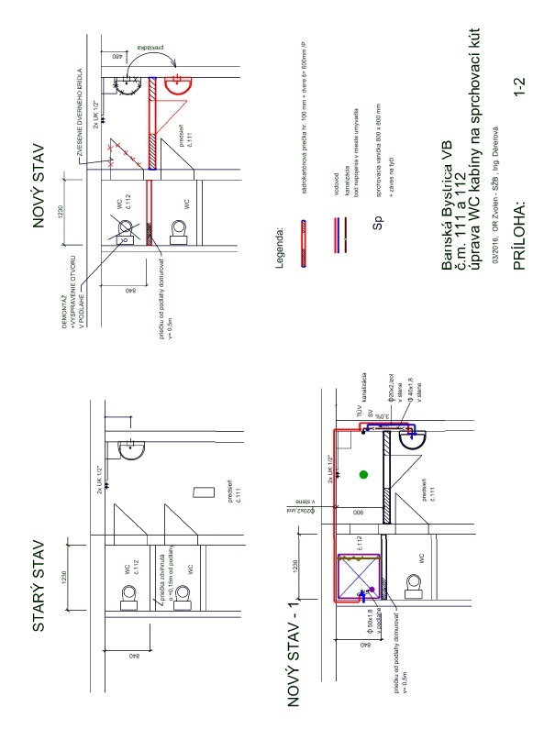

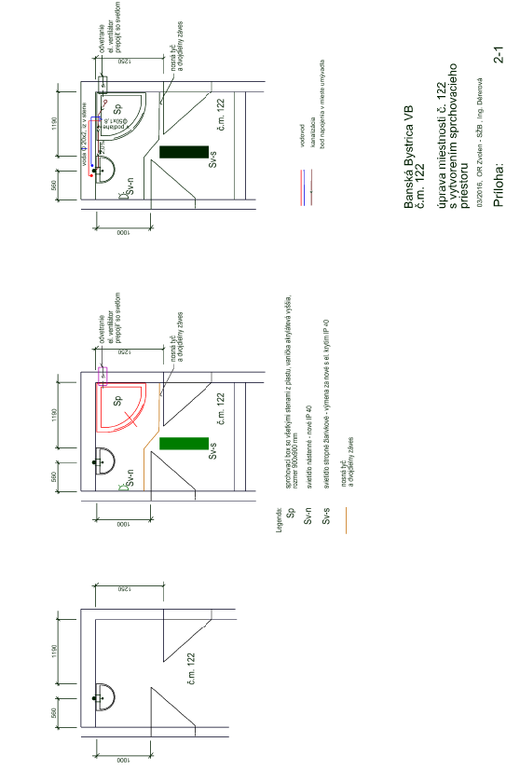

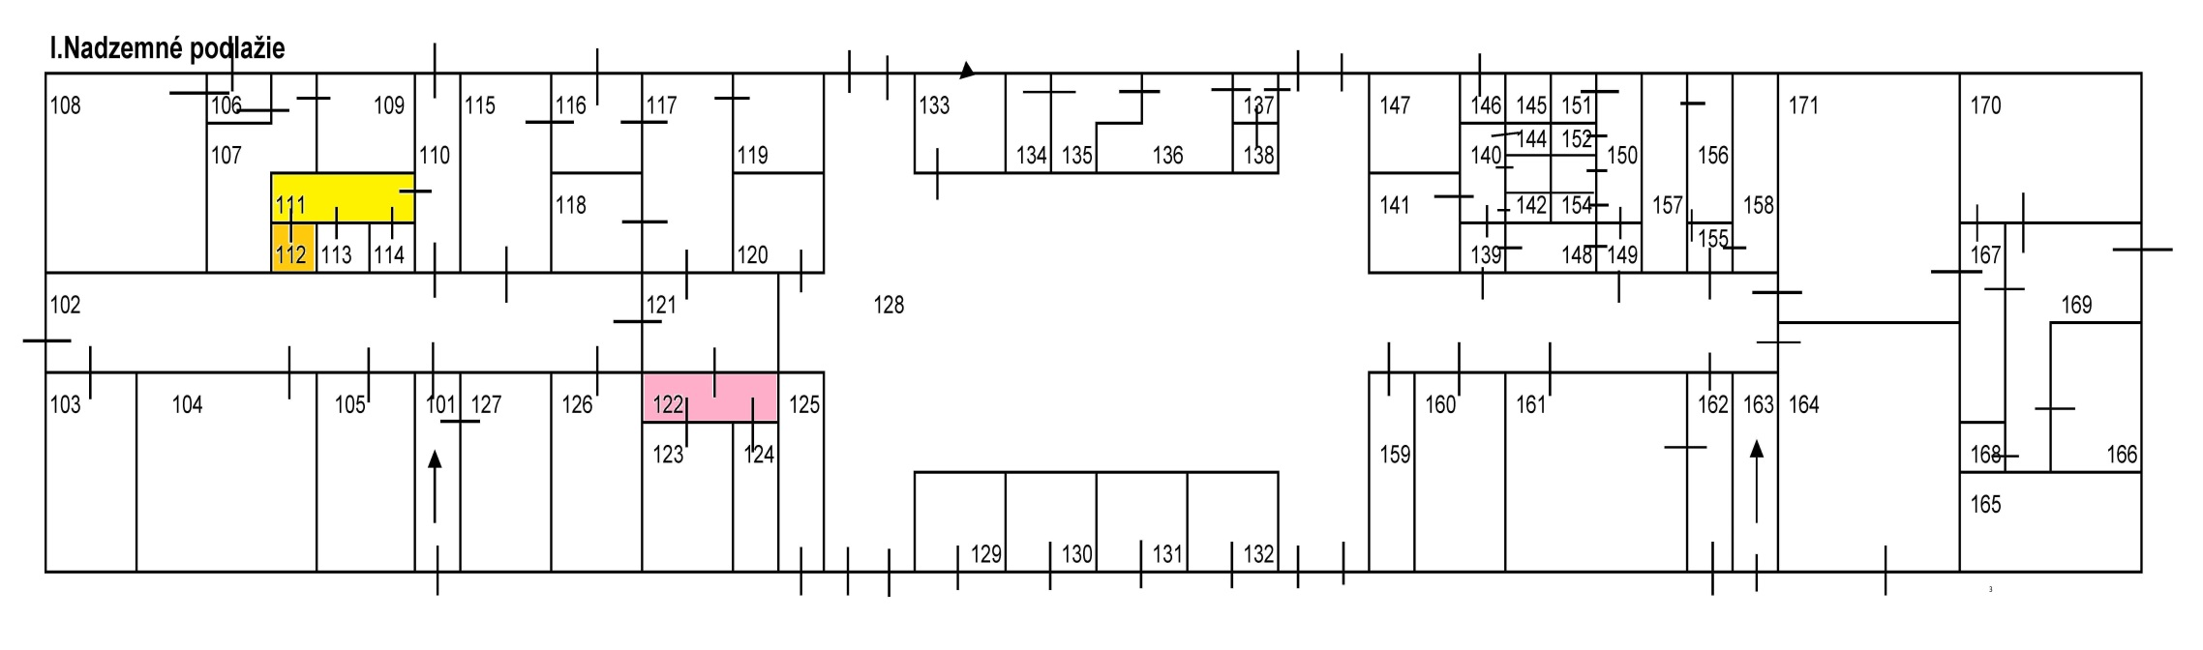

Príloha č. 2.1 : Výkaz výmer č. 1
Táto príloha sa nachádza na samostatnom súbore a bude tvoriť súčasť cenového návrhu.

Príloha č. 2.2 : Výkaz výmer č. 2
Táto príloha sa nachádza na samostatnom súbore a bude tvoriť súčasť cenového návrhu.

V cene sú zahrnuté všetky náklady spojené s plnením predmetu zákazky.

Príloha č. 3 – Fakturačné údaje

Predkladateľ:
Platnosť cenového návrhu :
Kontaktná osoba , email, tel. číslo:
Osoba, ktorá v prípade úspešnosti podpisuje zmluvu:
Telefón :
Email:
IČO :
DIČ :
IČ DPH :
Celý názov banky :
SWIFT (BIC) kód:
IBAN:
Číslo účtu :

Príloha č. 4 P r e h l á s e n i e
pre účely posúdenia obchodného partnera
Čestne prehlasujem, že
(použije sa, ak je obchodným partnerom fyzická osoba – nepodnikateľ)
Meno a priezvisko: ...........................................................................
Trvalý pobyt: ...........................................................................
Dátum narodenia: ...........................................................................
(použije sa, ak je obchodným partnerom fyzická osoba – podnikateľ)
Meno a priezvisko: ...........................................................................
Trvalý pobyt: ...........................................................................
Obchodné meno: ...........................................................................
Miesto podnikania: ...........................................................................
IČO: ...........................................................................
DIČ: ...........................................................................
IČ DPH: ...........................................................................
(použije sa, ak je obchodným partnerom právnická osoba)
Obchodné meno: ...........................................................................
Štatutárny orgán: ...........................................................................
Sídlo: ...........................................................................
IČO: ...........................................................................
DIČ: ...........................................................................
IČ DPH: ...........................................................................
(zaškrtnite x)
□ je od ................... (uveďte dátum DD.MM.RRRR)
□ nie je
□ nie je, ale bol/bola od ................... do ...................
závislou osobou voči spoločnosti Železnice Slovenskej republiky, Bratislava v skrátenej forme „ŽSR“ v zmysle § 2 písm. n) zákona č. 595/2003 Z.z. o dani z príjmov v znp. (ďalej len „ZDP“).
Každú zmenu súvisiacu s prepojením voči ŽSR oznámim do 5 dní odo dňa jej vzniku.
Skupina závislosti (zaškrtnite x):
□ Personálne prepojenie
□ Majetkové prepojenie

V................., dňa ................. .........................................................
Meno a priezvisko osoby oprávnenej konať v mene spoločnosti
funkcia
Vysvetlivky:
Závislou osobou (§2 písm. n) ZDP) sa rozumie blízka osoba (§116 a 117 Občianskeho zákonníka) alebo ekonomicky, personálne alebo inak prepojená osoba.
Blízka osoba (§116 a 117 Občianskeho zákonníka)
- V zmysle §116 Občianskeho zákonníka blízkou osobou je príbuzný v priamom rade, súrodenec a manžel; iné osoby v pomere rodinnom alebo obdobnom sa pokladajú za osoby sebe navzájom blízke, ak by ujmu, ktorú utrpela jedna z nich, druhá dôvodne pociťovala ako vlastnú ujmu.
- V zmysle §117 Občianskeho zákonníka stupeň príbuzenstva dvoch osôb sa určuje podľa počtu zrodení, ktorými v priamom rade pochádza jedna od druhej a v pobočnom rade obidve od najbližšieho spoločného predka.
Ekonomickým alebo personálnym prepojením (§2 písm. o) ZDP) sa rozumie účasť osoby na majetku, kontrole alebo vedení inej osoby alebo vzájomný vzťah medzi osobami, ktoré sú pod kontrolou alebo vedením tej istej osoby alebo v ktorých má táto osoba priamy alebo nepriamy majetkový podiel, pričom
- účasťou na majetku alebo kontrole sa rozumie viac ako 25% priamy alebo nepriamy podiel alebo nepriamy odvodený podiel na základnom imaní alebo na hlasovacích právach, pričom
- nepriamy podiel sa vypočíta súčinom percentuálnej výšky priamych podielov vydelených stomi a takto vypočítaný výsledok sa vynásobí stomi
a
- nepriamy odvodený podiel sa vypočíta súčtom nepriamych podielov; nepriamy odvodený podiel sa použije len na výpočet výšky účasti jednej osoby na majetku alebo kontrole inej osoby, ak táto jedna osoba má účasť na majetku alebo kontrole niekoľkých osôb, z ktorých každá má účasť na majetku alebo kontrole tej istej inej osoby; ak výška nepriameho odvodeného podielu presahuje 50%, všetky osoby, prostredníctvom ktorých sa jeho výška počítala, sú ekonomicky prepojené bez ohľadu na skutočnú výšku ich podielu,
- účasťou na vedení sa rozumie vzťah členov štatutárnych orgánov alebo členov dozorných orgánov obchodnej spoločnosti alebo družstva k tejto obchodnej spoločnosti alebo družstvu.
Iným prepojením (§2 písm. p) ZDP) sa rozumie obchodný vzťah vytvorený predovšetkým na účel zníženia základu dane alebo zvýšenia daňovej straty.

